N° | TIPO DE MECANISMO | OBJETIVO DEL MECANISMO | REQUISITOS PARA PARTICIPAR | ACCIONES A TOMAR / TOMADAS
1 | ENTREGA DE PAQUETES AGRICOLAS | COLABORACION EN LA LOGISTICA DE ENTREGA DE LOS PAQUETESA AGRICOLAS |  | AYUDA A LAS PERSONAS BENEFICIADAS CON PAQUETES AGRICOLAS A MOVILIZAR LOS PAQUETES HASTA LAS A FUERAS DEL CENTRO DE ENTREGA.

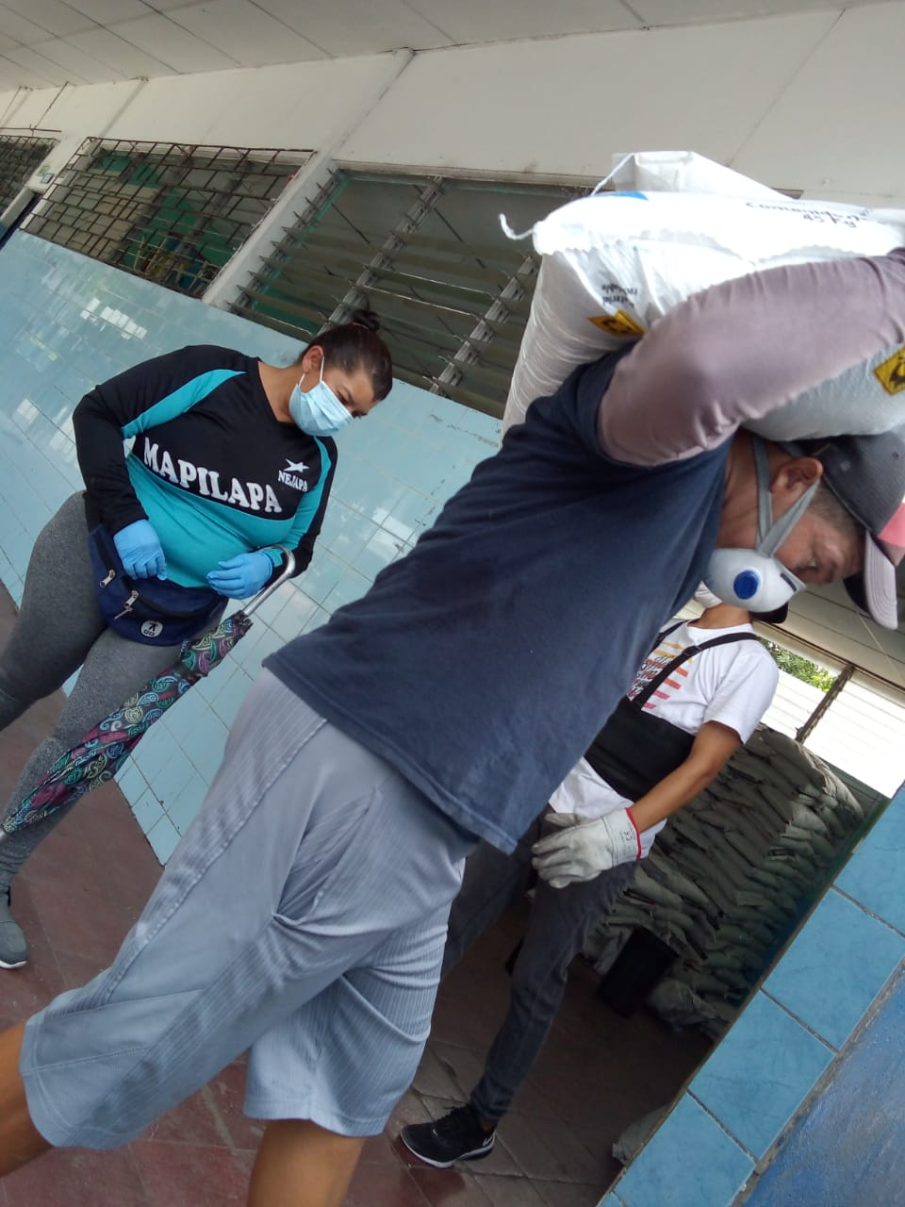
Anexos. Se envían fotografías de entrega de paquetes agrícolas.
